West Side Story  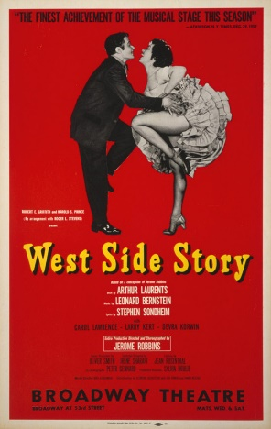  Année de première : 1957  Origine : USA | West Side Story  Année de première : 1957  Origine : USA | West Side Story  Année de première : 1957  Origine : USA | West Side Story  Année de première : 1957  Origine : USA
West Side Story  Année de première : 1957  Origine : USA | West Side Story  Année de première : 1957  Origine : USA | West Side Story  Année de première : 1957  Origine : USA | West Side Story  Année de première : 1957  Origine : USA
West Side Story  Année de première : 1957  Origine : USA | West Side Story  Année de première : 1957  Origine : USA | West Side Story  Année de première : 1957  Origine : USA | West Side Story  Année de première : 1957  Origine : USA
West Side Story  Année de première : 1957  Origine : USA | West Side Story  Année de première : 1957  Origine : USA | West Side Story  Année de première : 1957  Origine : USA | West Side Story  Année de première : 1957  Origine : USA

